Chủ đề: [Giải toán 6 sách kết nối tri thức với cuộc sống] - Bài 11: Ước chung, ước chung lớn nhất.

Giải Bài 2.34 trang 48 Toán lớp 6 Tập 1 Kết nối tri thức
Câu hỏi: Các phân số sau đã là phân số tối giản chưa? Nếu chưa, hãy rút gọn về phân số tối giản?
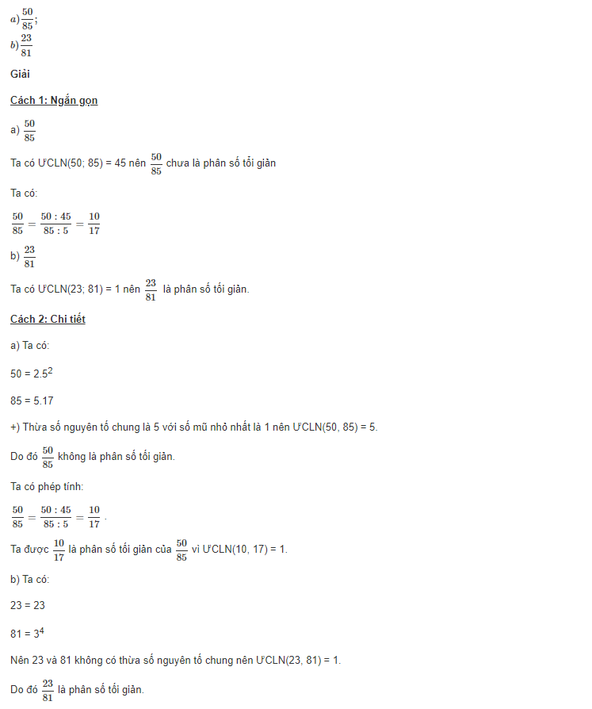
-/-
Vậy là trên đây Đọc tài liệu đã hướng dẫn các em hoàn thiện phần giải bài tập SGK Toán 6 Kết nối tri thức: Bài 2.34 trang 48 SGK Toán 6 Tập 1. Chúc các em học tốt.

